«Практика использования нетрадиционной техники - аппликация с резаными нитками в изобразительной деятельности
детей дошкольного возраста».

Салимова Зейнаб Гидаятовна
воспитатель первой квалификационной категории
МБДОУ № 207 г. Красноярск

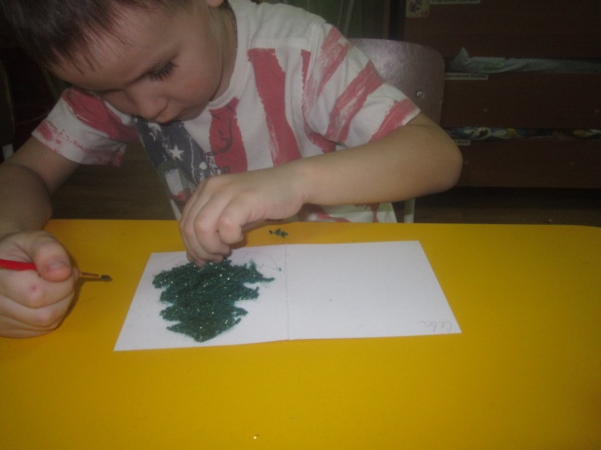
Ловкие детские и взрослые руки, а так же фантазия способны привести детей в удивительную страну, где можно познать и пережить одно из самых прекрасных чувств — радость созидания и творчества. Работа с нетрадиционными материалами заключает в себе большие возможности для художественного развития ребёнка [3]. Эти занятия способствуют развитию у детей творчества, пробуждают волю, развивают двигательные (моторные) умения и трудовые навыки, чувство формы, глазомер и цветоощущение. Работа над композицией способствует воспитанию художественного вкуса. Дети проявляют большой интерес к занятиям с нетрадиционными материалами, что является основой положительного отношения к труду.
Один из видов нетрадиционных техник аппликации является работа с резаными нитками. Нитки - превосходный и самый доступный материал для творчества, и многие об этом знают. Ведь нитки есть в каждом доме и, как правило, в большом количестве. Существует такой вид рукоделия – поделки из остатков ниток, при этом изделия получаются очень красивые и необычные. Использовать можно любые подходящие по цвету и толщине нитки.
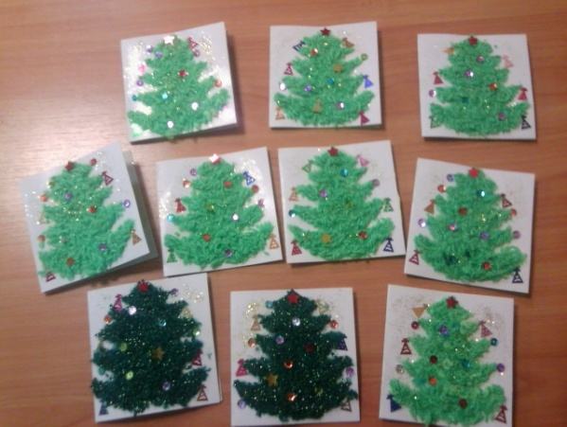
Чтобы научиться делать поделки из ниток своими руками, требуется приложить определённые усилия, но, тем не менее, каждый может освоить этот вид рукоделия. Тем более что это очень увлекательное и захватывающее занятие. Совместное творчество принесёт радость и взрослым и детям, а также научит детей видеть прекрасное в привычных вещах, что способствует проявлению креативности детей.
Педагоги МБДОУ № 207 широко применяют в своей деятельности с детьми технику работы с резаными нитками.
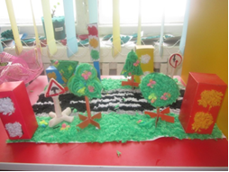
Дети выполняли такие работы как «Новогодняя поздравительная открытка», «Наша улица», «Мой котёнок», «О чём говорят дорожные знаки», «Осеннее дерево», «Цветик - семицветик», «Солнышко» и многое другое. Дети получают массу положительных эмоций в процессе такой свободной творческой деятельности. Из кучи шерстяно-шёлковой кучек "пуха" они сами творят картины!
Таким образом, можно говорить ещё об одном способе изобразительной деятельности, заслужившим внимание и интерес детей и взрослых – технике аппликации с резаными нитками.

ЛИТЕРАТУРА
1. Арапова С.В. Обучение изобразительному искусству. Интеграция художественного и логического. – СПб.: КАРО, 2004.
2. Григорьева Г.Г. Развитие дошкольника в изобразительной деятельности: Учебное пособие для студентов высших педагогических учебных заведений. – М.: 1999.
3. Погатеева З.А. Занятия аппликацией в детском саду. М., «Просвещение». 1988.
4. Рисование с детьми дошкольного возраста: Нетрадиционные техники, планирование, конспекты занятий/ Под ред. Р.Г. Казаковой. – М.: ТЦ Сфера, 2005.
5. Цирулик Н.А., Проснякова Т.Н. Уроки творчества – Самара: «Учебная литература», 2004.

